únor 2019

Letos je to 500 let od úmrtí Leonarda da Vinci. Připomeňte si tohoto génia vnořením do jeho tvořivé mysli

Rok 2019 je pětistým výročím úmrtí renesančního malíře, sochaře, architekta, hudebníka, spisovatele, přírodovědce, vynálezce a konstruktéra Leonarda da Vinci. Jeho díla se stala tak věhlasnýma a slavnýma po celém světě, že je pokládán za nejvýznamnější renesanční osobnost vůbec. Jako malíř svět ochromil obrazem Poslední večeře Páně či portrétem Mony Lisy. Načrtl tisíce plánů a vynálezů v nichž zobrazil princip letadla, auta, tanku, ponorky, potápěčské výstroje, předchůdce kalkulačky, tiskařského lisu a mnoha dalších. Nyní si tuto osobnost a mnoho jeho vynálezů můžete připomenout na Zámku ve Žďáru nad Sázavou díky interaktivní výstavě Leonardo, která poběží do 30. dubna a zaručeně nadchne jak malé, tak i velké.

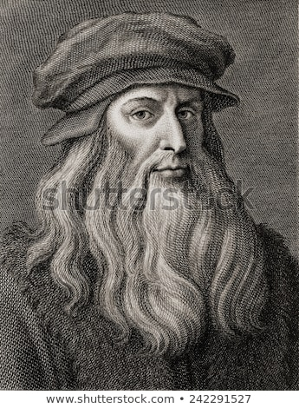
Jako nemanželský syn se narodil 15. dubna roku 1452 v horské vesnici Anchiano u města Vinci. Přestože se o jeho dětství mnoho neví, traduje se, že byl neobvykle pohledným a silným mládencem, jehož rozsáhlý talent se začal projevovat už velmi brzo. Když mu bylo 15 let, nastoupil do učení v renomované dílně Andrea del Verrocchio ve Florencii. Jako první zakázku dostal za úkol namalovat anděla na obraze Křest Krista. Pro tuto malbu zvolil jinou techniku a postup malby, než bylo doposud zvykem, a jeho anděl tak na obraze nevídaně vynikl. Sám Verrochio uznal, že jej v malbě tímto jediným andělem předstihl a dle pověsti od té doby přestal malovat. Za svůj život se pak Leonardo proslavil stovkami obrazů. Mezi ty nejznámější patří Mona Lisa, Poslední večeře či Madona ve skalách.

Člověk s neobvyklým talentem
Když mu bylo zhruba třicet let, začal Leonarda pohlcovat svět astronomie, fyziky a meteorologie. V tu dobu působil především v Miláně, kam ho pozval Lodovica Sforza, známý mecenáš umělců. Po tom, co však byl z Milána šlechtický rod Sforzů vyhnán, vrátil se Leonardo zpátky do Florencie. Právě tam vznikl nejslavnější obraz všech dob, Mona Lisa. Malířství miloval, ale jeho neskonalá zvědavost a touha poznávat, ho táhla dál. V nemocnici Panny Marie se proto začal věnovat studiu anatomie a pustil se do prvních pitev lidského těla. Poté odjel na pozvání krále Františka I. z Valois do Francie a tam také dožil.
Dílo Leonarda da Vinci obdivuje dodnes celý svět. Jeho neskutečný talent a cílevědomost nás fascinuje i přesto, že se značná část jeho tvorby nedochovala a známe tak jen střípky.

Výstava Leonardo vás vnoří do mysli tohoto génia
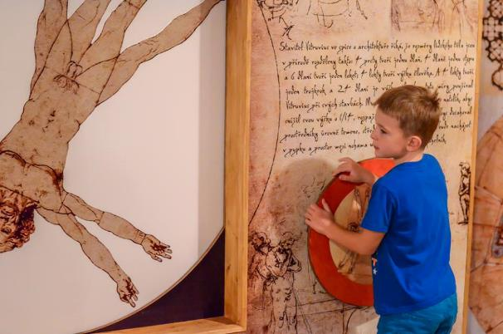
Pokud ani vás nenechávaly už jako malé děti v němém úžasu jeho malby, vynálezy a patenty či jste někdy zatoužili jako on prozkoumat anatomii těla, máte nyní jedinečnou příležitost si to splnit. Až do 30. dubna to vše můžete zažít na Zámku ve Žďáru nad Sázavou v rámci interaktivní výstavy Leonardo.
Díky ní se budete moci ponořit do jeho hluboké mysli a zblízka prozkoumat všechny jeho vynálezy i vědecké práce. „Interaktivní technologie naší výstavy vám například umožní sestavovat anatomické modely těla, hrát si ve velké replice Leonardova slavného vojenského tanku, digitálně manipulovat a promítat obrazy Mony Lisy, zatočit si s Vitruviánským mužem, reprodukovat Leonardovy nákresy, zúčastnit se Poslední večeře Páně nebo si třeba jen otestovat své pozorovací schopnosti v malovacím kvízu,“ dodává k výstavě Martina Sedláková, marketingová manažerka Zámku ve Žďáru nad Sázavou.
Zámek Žďár nad Sázavou

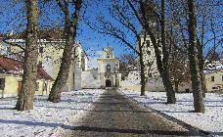

Areál zámku, bývalý cisterciácký klášter ze 13. století, prošel do dnešních dob velkými přeměnami. Přilehlá zámecká panství (lesy a rybníky) dodnes spravuje nynější majitel zámku, rodina Kinských.
Dnes zámek nabízí spoustu zajímavých expozic, výstav, kulturních akcí. Unikátní je například celoročně otevřené interaktivní Muzeum nové generace či večerní zážitkové prohlídky zámku (nejbližší se koná 15. a 16.2.). V areálu nalezete také zámeckou kavárnu, obchod se suvenýry či ubytování v zámecké věži.
www.zamekzdar.cz

Výstava je otevřena denně mimo pondělí od 9 do 17 hodin.

Fotografie ke stažení naleznete ZDE:

https://flic.kr/s/aHsmAr2qjb
https://goo.gl/photos/pUwhSGfhS9MV6s3u6
https://photos.app.goo.gl/q6UUqWAopdFMmLfT7

V případě dalších dotazů se prosíme obraťte na:
Zuzana Hanušová, PR consultant, tel.: +420 608 918 608, email: zuzana.hanusova@prkonektor.cz

